شایان طالبیانی
کد دانشجویی: 404110453
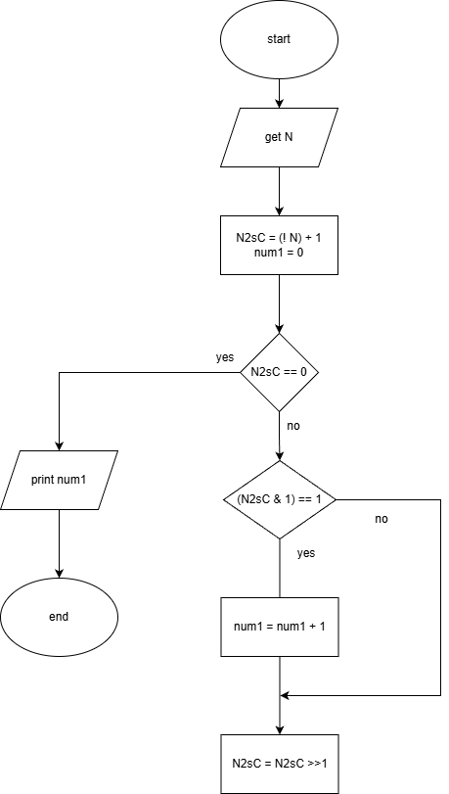
مرحله اول:

